GRAN PREMIO FORMULA 1 DE BRASIL 2024
Autódromo José Carlos Pace, San Pablo
1, 2 Y 3 de noviembre

Servicios Incluidos:
Paquete incluye:
- Traslados In-out Aeropuerto en regular, servicio compartido
- 04 noches de Alojamiento con Desayuno en hotel WZ Jardins 4 estrellas (In 31/10 Out 04/11)
- Traslados Hotel – Autódromo – Hotel en regular (viernes, sábado y domingo)
- Entrada Sector Heineken Césped (Gramado) para los 3 días de circuito
- Kit de regalo exclusivo del operador responsable.
- Coordinación permanente en destino exclusiva del operador respondables.

TARIFAS
DOBLE | SINGLE
Usd 1886.- | Usd 2519.-
Tarifas por persona según base seleccionada.

DESCRIPCION DE ENTRADA:

TRIBUNA P (PORTO SEGURO BANK)
Seguirá cada momento de la carrera en una tribuna cubierta exclusiva: la Tribuna Porto. Estará ubicado en el sector P y contará con más de cuatro mil asientos con espacio techado, área de entretenimiento y escenario para espectáculos imperdibles, punto de ventas de comidas y bebidas, pantalla gigante con transmisiones en vivo, simuladores de carreras, tienda de regalos coleccionables ¡y mucho más!

Plano del circuito:
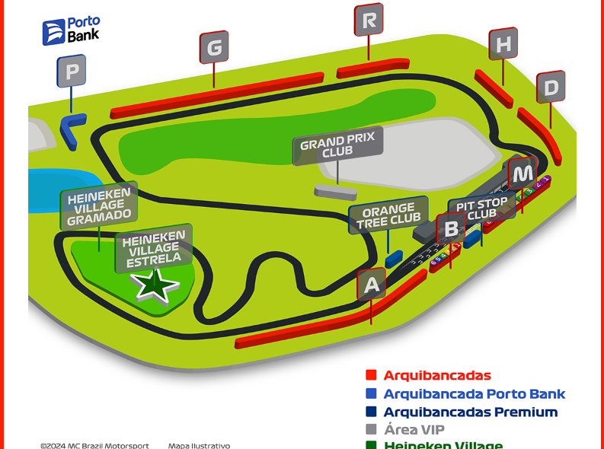

Condiciones de ventas
Tarifas en dólares por persona según base seleccionada. Sujetas a modificación y cambio sin previo aviso.
Turar S.A. no se hace responsable por la suspensión y/o cambio de fecha del evento. Las reservas se confirman con el pago total de la mismas, siendo un paquete no reembolsable con el 100% de penalidad.
Recomendamos que se le haga firmar al cliente una carta donde acepta la condición de No Reembolsable.
Una reprogramación del evento por fuerza mayor de la organización, no amerita reembolso del paquete.

Condiciones operativas del traslado:

- Servicios regulares.
- No hay devolución o crédito por servicios no utilizados parcial o totalmente.

Información Adicional:
Dirección del circuito:
Barrio de Interlagos, suburbios de San Pablo, Brasil
Datos del circuito:
Longitud 4,4 km
Vueltas: 71
Curvas: 15
Temperatura promedio en Noviembre: 23 ° C
Moneda: REAL
Aeropuerto más cercano: Aeropuerto Internacional de São Paulo-Guarulhos, 37 km- 25 min.

Condiciones de Ticket:
Las entradas pueden ser abonos, entradas físicas, electrónicas o para descargar mediante una app en el celular (pass wallet, etc), con lo que se necesita que el cliente tenga celular con acceso a internet para poder enseñar la entrada descargada en el mismo. Turar S.A. está exento de cualquier responsabilidad si los clientes no tienen smartphone en el caso de que sean tickets para descargar en la app.
En caso de ser entradas físicas, Turar S.A. será la empresa que designe fecha y lugar de entrega.
En el caso de ser entradas, el precio que aparece en la misma no es vinculante con el precio de venta, ya que se incluyen gastos de gestión, envío-entrega, impuestos. El cliente acepta y consiente dicha compra, y en conocimiento de lo anteriormente mencionado, acepta la no posibilidad de reclamación alguna, respecto del precio. En el precio que nosotros informamos, incluimos gastos de gestión, envío-entrega, impuestos.
Garantizamos las entradas por parejas, de 2 en 2, pueden ser juntas en la misma fila, o en la fila por delante o por detrás, pero juntos.
Deben informar al momento de solicitar una reserva: datos completos del pasajero, copia del pasaporte y teléfono de contacto.

Solicitar más Info: eventos@turar.com

